Об утверждении регламента электронной государственной услуги "Согласование ввоза/вывоза зарегистрированных и незарегистрированных в Республике Казахстан лекарственных средств, изделий медицинского назначения и медицинской техники"
Утративший силу
Приказ Министра здравоохранения Республики Казахстан от 20 марта 2013 года № 164. Зарегистрирован в Министерстве юстиции Республики Казахстан 15 апреля 2013 года № 8428. Утратил силу приказом Министра здравоохранения Республики Казахстан от 26 мая 2014 года № 282
Сноска. Утратил силу приказом Министра здравоохранения РК от 26.05.2014 № 282 (вводится в действие по истечении десяти календарных дней со дня его первого официального опубликования).
В соответствии со статьей 29 Закона Республики Казахстан от 11 января 2007 года «Об информатизации», с постановлением Правительства Республики Казахстан от 26 октября 2010 № 1116 «Об утверждении Типового регламента электронной государственной услуги», ПРИКАЗЫВАЮ:
1. Утвердить прилагаемый регламент электронной государственной услуги «Согласование ввоза/вывоза зарегистрированных и незарегистрированных в Республике Казахстан лекарственных средств, изделий медицинского назначения и медицинской техники».
2. Комитету контроля медицинской и фармацевтической деятельности Министерства здравоохранения Республики Казахстан (Есимов Д.С.):
1) обеспечить государственную регистрацию настоящего приказа в Министерстве юстиции Республики Казахстан;
2) после государственной регистрации настоящего приказа обеспечить его размещение на интернет-ресурсе Министерства здравоохранения Республики Казахстан.
3. Признать утратившим силу подпункт 5) пункта 1 приказа Министра здравоохранения Республики Казахстан от 7 ноября 2012 года № 780 «Об утверждении регламентов государственных услуг в сфере фармацевтической деятельности» (зарегистрированный в Реестре государственной регистрации нормативных правовых актов за № 8192).
4. Департаменту юридической службы Министерства здравоохранения Республики Казахстан (Данаева Ж.Ж.) обеспечить официальное опубликование настоящего приказа в средствах массовой информации после его государственной регистрации в Министерстве юстиции Республики Казахстан.
5. Контроль за исполнением настоящего приказа возложить на Вице-министра здравоохранения Республики Казахстан Байжунусова Э.А.
6. Настоящий приказ вводится в действие со дня его первого
официального опубликования.
Министр здравоохранения
Республики Казахстан С. Каирбекова
"Согласовано"
Министр транспорта и коммуникаций
Республики Казахстан
__________А.Жумагалиев
9 апреля 2013 г.
Приложение
к приказу
Министра здравоохранения
Республики Казахстан
от 20 марта 2013 года № 164
Регламент электронной государственной услуги «Согласование
ввоза/вывоза зарегистрированных и незарегистрированных в
Республике Казахстан лекарственных средств, изделий
медицинского назначения и медицинской техники»
1. Общие положения
1. Электронная государственная услуга «Согласование ввоза/вывоза зарегистрированных и незарегистрированных в Республике Казахстан лекарственных средств, изделий медицинского назначения и медицинской техники» (далее - государственная услуга) оказывается Комитетом контроля медицинской и фармацевтической деятельности Министерства здравоохранения Республики Казахстан или его территориальными подразделениями (далее - услугодатель), а также веб-порталом «Е-лицензирование» www.elicense.kz (далее - Портал).
2. Государственная услуга оказывается на основании стандарта государственной услуги «Согласование ввоза/вывоза зарегистрированных и незарегистрированных в Республике Казахстан лекарственных средств, изделий медицинского назначения и медицинской техники», утвержденного постановлением Правительства Республики Казахстан от 8 октября 2012 года № 1262 «Об утверждении стандартов государственных услуг в сфере фармацевтической деятельности» (далее - Стандарт).
3. Степень автоматизации государственной услуги: частично автоматизированная.
4. Вид оказания государственной услуги: транзакционная.
5. Понятия и сокращения, используемые в настоящем регламенте:
1) информационная система (далее - ИС) - система, предназначенная для хранения, обработки, поиска, распространения, передачи и предоставления информации с применением аппаратно-программного комплекса;
2) БИН - уникальный номер, формируемый для юридического лица (филиала и представительства) и индивидуального предпринимателя, осуществляющего деятельность в виде совместного предпринимательства;
3) индивидуальный идентификационный номер (далее - ИИН) -
уникальный номер, формируемый для физического лица, в том числе индивидуального предпринимателя, осуществляющего деятельность в виде личного предпринимательства;
4) ГБД ФЛ - государственная база данных «Физические лица»;
5) МЗ РК - Министерство здравоохранения Республики Казахстан;
6) СФЕ - структурно-функциональная единица;
7) пользователь (потребитель) — субъект, обращающийся к информационной системе за получением необходимых ему электронных информационных ресурсов и пользующийся ими;
8) транзакционная услуга - услуга по предоставлению пользователям электронных информационных ресурсов, требующая взаимного обмена информацией с применением электронной цифровой подписи;
9) ИНИС - информационная система «Интегрированная налоговая информационная система»;
10) электронный документ - документ, в котором информация представлена в электронно-цифровой форме и удостоверена посредством электронной цифровой подписи;
11) ЭЦП - электронная цифровая подпись;
12) ПЭП - веб-портал «электронного правительства»;
13) ШЭП - шлюз «электронного правительства».
2. Порядок деятельности услугодателя по оказанию электронной
государственной услуги
6. Пошаговые действия и решения услугодателя через Портал (диаграмма № 1 функционального взаимодействия при оказании электронной государственной услуги) приведены в приложении 1 к Регламенту:
потребитель осуществляет регистрацию на Портале с помощью своего регистрационного свидетельства ЭЦП, которое хранится в интернет-браузере компьютера потребителя (осуществляется для незарегистрированных потребителей на Портале);
1) процесс 1 - прикрепление в интернет-браузер компьютера потребителя регистрационного свидетельства ЭЦП, процесс ввода потребителем пароля (процесс авторизации) на Портале для получения электронной государственной услуги;
2) условие 1 - проверка на Портале подлинности данных о зарегистрированном потребителе через логин (БИН/ИИН) и пароль;
3) процесс 2 - формирование Порталом сообщения об отказе в авторизации в связи с имеющимися нарушениями в данных потребителя;
4) процесс 3 - выбор потребителем услуги, указанной в настоящем регламенте, вывод на экран формы запроса для оказания услуги и заполнение потребителем формы (ввод данных) с учетом ее структуры и форматных требований;
5) процесс 4 - направление запроса через ШЭП в ГБД ЮЛ или ГБД ФЛ и ИНИС о данных потребителя;
6) условие 2 - проверка наличия данных потребителя в ГБД ЮЛ или ГБД ФЛиИНИС;
7) процесс 5 - формирование сообщения о невозможности получения данных в связи с отсутствием данных потребителя в ГБД ЮЛ или ГБД ФЛ или ИНИС;
8) процесс 6 - выбор потребителем регистрационного свидетельства ЭЦП для удостоверения (подписания) запроса;
9) условие 3 - проверка на Портале срока действия регистрационного свидетельства ЭЦП и отсутствия в списке отозванных (аннулированных) регистрационных свидетельств, а также соответствия идентификационных данных между ИИН/БИН, указанным в запросе, и ИИН/БИН, указанным в регистрационном свидетельстве ЭЦП;
10) процесс 7 - формирование сообщения об отказе в запрашиваемой электронной государственной услуге в связи с не подтверждением подлинности ЭЦП потребителя;
11) процесс 8 - удостоверение (подписание) посредством ЭЦП потребителя заполненной формы (введенных данных) запроса на оказание электронной государственной услуги;
12) процесс 9 - регистрация электронного документа (запроса потребителя) и обработка запроса на Портале;
13) условие 4 - проверка услугодателем соответствия потребителя основаниям для согласования ввоза/вывоза зарегистрированных и незарегистрированных в Республике Казахстан лекарственных средств, изделий медицинского назначения и медицинской техники;
14) процесс 10 - формирование сообщения об отказе в запрашиваемой электронной государственной услуге в связи с имеющимися нарушениями в данных потребителя на Портале;
15) процесс 11 - получение потребителем результата электронной государственной услуги, сформированной Порталом. Электронный документ формируется с использованием ЭЦП сотрудника услугодателя.
7. Пошаговые действия и решения через услугодателя (диаграмма № 2 функционального взаимодействия при оказании электронной государственной услуги через услугодателя) приведены в приложении 1 к Регламенту:
1) процесс 1 - ввод сотрудником услугодателя логина и пароля (процесс авторизации) на Портале для оказания электронной государственной услуги;
2) условие 1 - проверка на Портале подлинности данных о зарегистрированном сотруднике услугодателя через логин и пароль;
3) процесс 2 - формирование Порталом сообщения об отказе в авторизации в связи с имеющимися нарушениями в данных сотрудника услугодателя;
4) процесс 3 - выбор сотрудником услугодателя электронной государственной услуги, указанной в Регламенте, вывод на экран формы запроса для оказания электронной государственной услуги и ввод сотрудником услугодателя данных потребителя;
5) процесс 4 - направление запроса через ШЭП в ГБД ЮЛ или ГБД ФЛ и ИНИС о данных потребителя;
6) условие 2 - проверка наличия данных потребителя в ГБД ЮЛ или ГБД ФЛиИНИС;
7) процесс 5 - формирование сообщения о невозможности получения данных в связи с отсутствием данных потребителя в ГБД ЮЛ или ГБД ФЛ и ИНИС;
8) процесс 6 - заполнение формы запроса в части отметки о наличии документов в бумажной форме и сканирование сотрудником услугодателя необходимых документов, предоставленных потребителем, и прикрепление их к форме запроса;
9) процесс 7 - регистрация запроса и обработка услуги на Портале;
10) условие 3 - проверка услугодателем соответствия потребителя основаниям для согласования ввоза/вывоза зарегистрированных и незарегистрированных в Республике Казахстан лекарственных средств, изделий медицинского назначения и медицинской техники;
11) процесс 8 - формирование сообщения об отказе в запрашиваемой электронной государственной услуге в связи с имеющимися нарушениями в данных потребителя на Портале;
12) процесс 9 - получение потребителем результата электронной государственной услуги, сформированной Порталом. Электронный документ формируется с использованием ЭЦП уполномоченного лица услугодателя.
8. Формы заполнения запроса и ответа на электронную государственную услугу приведены на Портале www.elicense.kz.
9. Способ проверки потребителем статуса исполнения запроса по электронной государственной услуге: на Портале в разделе «История получения услуг», а также при обращении к услугодателю.
10. Необходимую информацию и консультацию по оказанию государственной услуги можно получить по телефону Са11-центра ПЭП: (1414).
3. Описание порядка действия (взаимодействия) в процессе
оказания электронной государственной услуги
11. СФЕ, которые участвуют в процессе оказания электронной государственной услуги:
1) Портал;
2) ШЭП;
3) ГБД ЮЛ;
4) ГБД ФЛ;
5) ИНИС;
6) услугодатель.
12. Диаграммы, отражающие взаимосвязь между логической последовательностью действий (в процессе оказания электронной государственной услуги через Портал и через услугодателя) в соответствии с их описаниями, приведены в приложении 1 к Регламенту.
13. Текстовое табличное описание последовательности действий СФЕ через Портал и через услугодателя (процедур, функций, операций) с указанием срока выполнения каждого действия проводится в соответствии с приложением 2 к настоящему регламенту.
14. Результаты оказания электронной государственной услуги потребителям измеряются показателями качества и доступности по форме анкеты для определения показателей электронной государственной услуги «качество» и «доступность» в соответствии с приложением 3 к настоящему регламенту.
15. Требования, предъявляемые к процессу оказания электронной государственной услуги потребителям:
1) конфиденциальность (защита от несанкционированного получения информации);
2) целостность (защита от несанкционированного изменения информации);
3) доступность (защита от несанкционированного удержания информации и ресурсов).
16. Техническое условие оказания электронной государственной услуги:
1) выход в Интернет;
2) наличие ИИН/БИН у лица, которому предоставляется государственная услуга;
3) авторизация на Портале;
4) наличие пользователя ЭЦП.
Приложение 1
к Регламенту государственной услуги
«Согласование ввоза/вывоза зарегистрированных и
незарегистрированных в Республике Казахстан
лекарственных средств, изделий медицинского назначения
и медицинской техники»
Диаграмма № 1 функционального взаимодействия при оказании
электронной государственной услуги через Портал
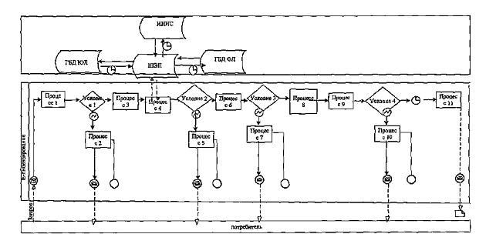
Диаграмма № 2 функционального взаимодействия при оказании
электронной государственной услуги через услугодателя
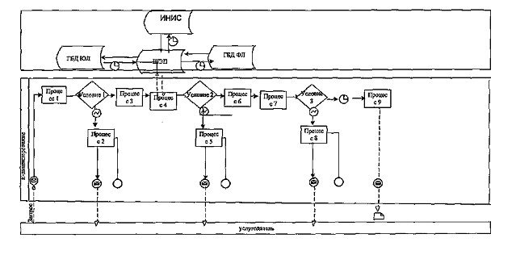
Таблица. Условные обозначения
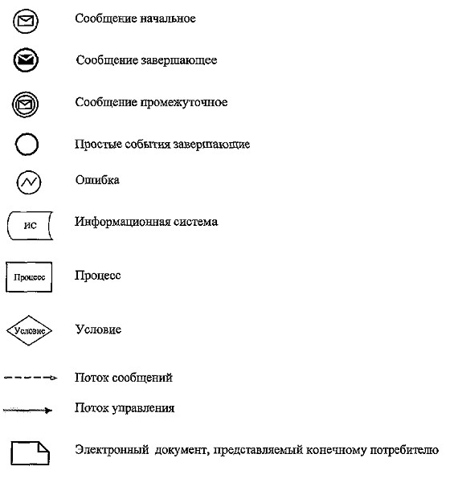
Приложение 2
к Регламенту государственной услуги
«Согласование ввоза/вывоза зарегистрированных и
незарегистрированных в Республике Казахстан
лекарственных средств, изделий медицинского назначения
и медицинской техники»
Таблица 1. Описание действий СФЕ через Портал
 | 1 | 2 | 3 | 4 | 5
Наименование СФЕ, ИС | Потребитель | Портал | Потребитель | ГБД ЮЛ или ГБД ФЛ и ИНИС | Портал
Наименование действия (процесса, процедуры, операции) и их описание | Авторизуется на Портале по ИИН/БИН с указанием пароля | Формирует сообщение об отказе в связи с имеющимися нарушениями в данных потребителя | Выбирает электронную государственную услугу и формирует данные запроса прикреплением необходимых документов в электронном виде | Направление запроса на проверку данных потребителя в ГБД ЮЛ или ГБД ФЛ и ИНИС | Формирование сообщения об отказе в связи с имеющимися нарушениями в данных
Форма завершения (данные, документ организационно-распорядительное решение) | Отображение уведомления об успешном формировании запроса | Формирование сообщения об отказе в запрашиваемой электронной государственной услуге | Отображение уведомления об успешном формировании запроса | Маршрутизация запроса | Формирование сообщения об отказе в запрашиваемой электронной государственной услуге
Сроки исполнения | 10-15 секунд | 20 секунд | 1,5 минут | 1,5 минут | 1,5 минут
Номер следующего действия | 2 - если есть нарушения в данных потребителя; 3 - если авторизация прошла успешно | - | 4 | 5- если есть нарушения в данных потребителя; 6 - если авторизация прошла успешно | -

6 | 7 | 8 | 9 | 10 | 11
Потребитель | Портал | Потребитель | Портал | Портал | Портал
Выбор ЭЦП для удостоверения (подписания) запроса | Формирует сообщение об отказе в связи с не подтверждением подлинности ЭЦП потребителя | Удостоверение (подписание) запроса посредством ЭЦП | Регистрация электронного документа заявления (запроса потребителя) и его обработка | Формирование сообщения об отказе в связи с имеющимися нарушениями в данных потребителя на Портале | Электронный документ
Маршрутизация запроса | Формирование сообщения об отказе в запрашиваемой электронной государственной услуге | Маршрутизация запроса | Регистрация запроса с присвоением номера заявлению | Формирование сообщения об отказе в запрашиваемой электронной государственной услуге | Электронный документ (согласование)
10-15 сек. | 10-15 секунд | 1,5 минут | 1,5 минут |  | 5 рабочих дней; 3 рабочих дня согласно п. 7 Стандарта
7 - если в ЭЦП ошибка; 8 - если ЭЦП без ошибки | - | - | 10-если потребитель не соответствует основаниям для выдачи результата государственной услуги; 11-потребитель соответствует основаниям для выдачи результата государственной услуги | - | -
Таблица 2. Описание действий СФЕ через услугодателя
№ действия (хода, потока работ) | 1 | 2 | 3 | 4
Наименование СФЕ, ИС | Услугодатель | Портал | Услугодатель | ГБД ЮЛ или ГБД ФЛ
Наименование действия (процесса, процедуры, операции) и их описание | Авторизуется на Портале | Формирует сообщение об отказе в связи с имеющимися нарушениями в данных | Выбор сотрудником услугодателя электронной государственной услуги | Направление запроса на проверку данных потребителя в ГБД ЮЛ или ГБД ФЛ
Форма завершения (данные, документ организационно-распорядительное решение) | Отображение уведомления об успешном формировании запроса | Формирование сообщения об отказе в запрашиваемой электронной государственной услуге | Отображение уведомления об успешном формировании запроса | Маршрутизация запроса
Сроки исполнения | 10-15 секунд | 10 секунд | 1,5 минут | 1,5 минут
Номер следующего действия | 2 - Проверка на Портале подлинности данных логина и пароля сотрудника услугодателя | - | 4 | 5- если есть нарушения в данных потребителя; 6 - если авторизация прошла успешно

5 | 6 | 7 | 8 | 9
Портал | Услугодатель | Портал | Портал | Портал
Формирование сообщения об отказе в связи с имеющимися нарушениями в данных | Заполнение формы запроса с прикреплением документов | Регистрация электронного документа и его обработка на Портале | Формирование сообщения об отказе в запрашиваемой электронной государственной услуге в связи с нарушениями в данных потребителя на Портале | Электронный документ (согласование)
Формирование сообщения об отказе в запрашиваемой электронной государственной услуге | Отображение уведомления об успешном формировании запроса | Регистрация запроса в системе с присвоением номера заявителю | Формирование сообщения об отказе в запрашиваемой электронной государственной услуге | Согласование
1,5 минут | 10-15 секунд | 1,5 минут | - | 5 рабочих дней; 3 рабочих дня согласно п. 7 Стандарта
- | - | 8 - если на Портале  отсутствуют данные по  запросу; 9 - если данные по запросу  найдены
Приложение 3
к Регламенту государственной услуги
«Согласование ввоза/вывоза зарегистрированных и
незарегистрированных в Республике Казахстан
лекарственных средств, изделий медицинского назначения
и медицинской техники»
Форма анкеты для определения показателей электронной
государственной услуги:
«качество» и «доступность»
__________________________________________________________
(наименование услуги)
1. Удовлетворены ли Вы качеством процесса и результатом оказания электронной государственной услуги?
1) не удовлетворен;
2) частично удовлетворен;
3) удовлетворен.
2. Удовлетворены ли Вы качеством информации о порядке оказания электронной государственной услуги?
1) не удовлетворен;
2) частично удовлетворен;
3) удовлетворен.

© 2012. РГП на ПХВ «Институт законодательства и правовой информации Республики Казахстан» Министерства юстиции Республики Казахстан

